### Зарядка аккумулятор

В нашому проекті ми використовуємо li-ion батарею, основна причина чому саме цей тип – це те що вона має найбільшу ємність відносно маси, відсутність ефекту пам’яті. З мінусів слід відмітити особливості зарядки, а саме батарея повинна заряджатись по принципу CC/CV(Constant Current/Constant Voltage), що означає доти напруга не підніметься до 4.2 вольт батарея заряджається постійним струмом, а після цього постійною напругою поки струм не зменшиться до 50мА . А для того щоб зменшити втрати при заряді, було обрано використовувати мікросхему TP5000, яка є імпульсним понижувачем напруги(BUCK). Схема ображена на рисунку 11.

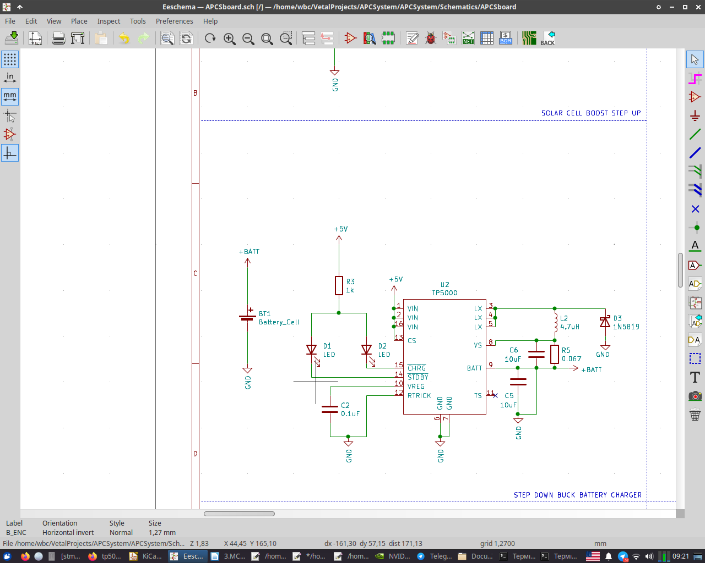 Рисунок 11. Схема заряду батареї

Струм заряду батареї регулюється резистором-шунтом R5, і згідно даташиту був обраний 0.067Ом що еквівалентно струму 200 мА.